鶴藪農業 -
實地考察資料冊

資料頁一：農業系統識別圖鑑

資料頁二：與農夫的訪談
(以下資料是根據2019年3-4月訪談所得來的。)
農場 A (農田編號16-18)
訪談日期 | 2019年4月12日 (星期五) | 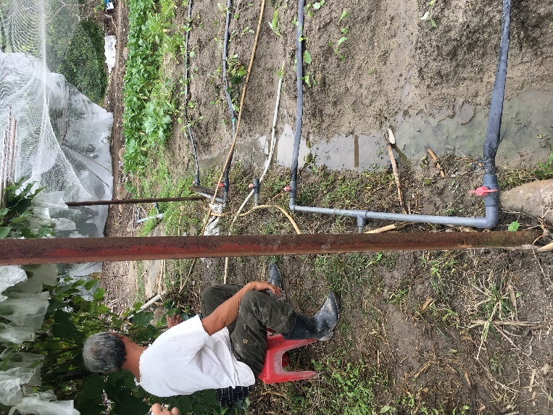
農場名稱 | 鶴藪有機盆栽蔬果
農夫姓名 | 郭先生
住處 | 八鄉
背景 | 他兒時跟父母耕作，曾在內地從事養魚業。在2006年他終於在香港找到合適的農業地點，便在鶴藪開始有機耕作，至今十三年，是最早期在鶴藪耕作的農夫。  選址在鶴藪的原因是因為那裡的水資源配套完善，加上當時在旁邊的河道發現瘰螈，證明這一帶的生態環境非常理想。

農業系統

農業投入
水源供應 | 由鶴藪水塘引水灌溉，水源穩定，但近年附近開發了不少耕地，出現水壓不足的情況，所以去年投資兩萬元挖儲水池，接駁抽水水泵，以便灌溉。也有自己安裝抽水水泵直接抽河水灌溉農田。
土地 | - 面積：二十萬平方呎 (28斗半)，分成兩大幅，在鶴藪郊遊徑的兩旁。(非漁農自然護理署配對土地，因爲漁農自然護理署協助配對的農地都不合他的要求)
 | - 土地租用制度：這片農地由多個地主擁有，在2006年，他聯絡各地主租用現時的兩幅農地。每個地主的契約由三年到十年不等。
土壤 | 整個鶴藪的土壤偏向沙質，而每幅田不同位置的土壤質地也有差異，因此，有些位置一天需澆水三次，但有些不用每天澆水。沙質較重的位置會種果樹，以節省人力澆水。
種子/苗 | 大部分種子和菜苗是新界蔬菜產銷合作社有限責任聯合總社（菜聯社）訂購的，早期每年向菜聯社訂購的種子費用高達五萬元，如果種子種得不好，便會再訂新一批種子或苗再嘗試種植。
勞動力 | 郭先生 (約六十歲)，及聘請了一名員工。
機器及工具 | - 他使用犂田機 (十三年間已換了四部)，雖然可向政府申請資助購買農業機器，不過手續太繁瑣，所以寧願自資購買。早年沒有資金，需要向漁農自然護理署的大龍實驗農場借用犂田機。  - 重型噴霧器 (噴灑液肥)，有車輪。 (由女兒送贈)  - 簡單農具，例如: 鎚頭、犂耙、澆水壺、殺蟲劑噴霧器。
市場及交通 | - 絕大部分作物會在每個星期日的中環農墟直銷，如果中環農墟不能繼續經營的話，他只好把農場結束，考慮北上內地發展。  - 另有一批穩定的長期客戶，以電話訂菜，他逢星期三便會送菜上門。  - 他租用客貨車到菜聯社取菜苗及作日常代步之用。
政府/其他團體支援 | - 在他到鶴藪租地耕作前，政府已在這裡接駁喉管引水灌溉。  - 菜聯社能夠協助農夫，如它們有新的作物品種及新登記的有機肥料或殺蟲劑，均會以電話告知農夫。

農業過程
種植系統 | - 根據作物的特性編排種植時間表。  - 會有休耕  - 按銷售量及人手投入決定種多少作物。
灌溉系統 | 農場大部分地方都裝有噴灌及滴灌的設施，但會按照作物的種類及生長階段進行灌溉，以節省人手及減少水資源的消耗。
翻土 | 犂田機
抑制雜草及保護泥土 | - 人手除草  - 以塑膠作地膜覆蓋(塑膠在五年左右會自然分解)
施肥及改良土壤 | - 進口固體有機肥：活力有機肥 (Activit) (每天消耗一大包，通常一次訂120包)、Fertiplus  - 進口液體有機肥：綠意得 (Natural Medium)  - 花生麩、骨粉、雞糞肥  - 加熟石灰來調節土壤酸鹼值
病蟲害及細菌防治 | - 以保護網及瓜套袋來防禦雀鳥及蟲  - 殺蟲劑：蘇雲金桿菌(蘇力菌)、苦楝油、礦物油  - 捕蟲黏紙  - 以太陽能電網防野豬

農業產出
有用產出 | - 作物(於2019年4月12日)：除了本地有機農場常見的作物外，還有羽衣甘藍、西瓜、八角櫻桃、楊桃、桃等，最少30-40種作物。  - 也會揀選部份人力投入需求較少的作物，以減省人手。
 | 市場價格：大部份作物約$30/斤
 | 用途：出售

農場 A (農田編號16-18)
http://bit.ly/Farm-A

農場 B (農田編號19)
訪談日期 | 2019年3月12日 (星期二) | 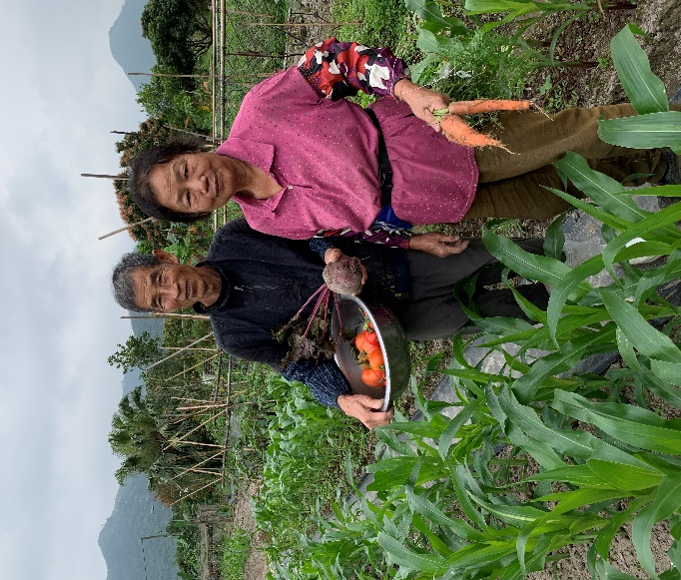
農場名稱 | 立體生產實驗農場
農夫姓名 | 盧先生
住處 | 獅頭嶺村（附近鄉村）
背景 | 在元朗從事常規耕作七年。後來田主收回元朗農田，所以搬到粉嶺，四年前在鶴藪租地耕作。  他轉為從事有機耕作是因為鶴藪周圍都以有機耕作模式生產作物，而且常規菜的價錢大概只是有機菜的三分之一。

農業系統

農業投入
水源供應 | 由鶴藪水塘引水灌溉，水源穩定
土地 | 面積：三萬平方呎 (4斗半)，呈L型
 | 土地租用制度：年租$17,000，近三年有加租 (非漁農自然護理署配對)
土壤 | 由於附近大都是從事有機耕作，因此化學污染較少
種子/苗 | - 一部分種子是從市場買回來的，但質素參差  - 有一些是自己留種子的，例如：鶴藪白(白菜的一種)  - 有一些是插枝的，例如：枸杞
勞動力 | 盧氏夫婦（盧先生約七十歲)
機器及工具 | - 小型犂田機 (約數千元)  - 簡單農具，例如：鎚頭、犂耙、澆水壺、小型殺蟲劑噴霧器
市場及交通 | - 因為產量不多，通常遊客已購買全部，不用對外銷售。  - 蔬菜統營處定時有車來鶴藪收菜，附近有農夫把作物經由蔬菜統營處再批發出售；也有農夫會到中環農墟或其他地點直銷。
政府/其他團體支援 | - 政府推動農地復耕計劃，為農夫接駁喉管引水灌溉。  - 漁農自然護理署提供技術支援，例如：漁農自然護理署曾建議網上銷售產量過盛的芋頭。
農業過程
種植系統 | - 會根據不同季節選擇種植合適的作物，如夏天多種瓜、冬天多種菜，也會善用有限的空間作「立體生產」。  - 會有休耕
灌溉系統 | 人手灌溉
翻土 | 小型犁田機
抑制雜草及保護泥土 | 人手除草
施肥及改良土壤 | - 草木灰、花生麩、雞糞肥  - 利用泥炭苔(peat moss) 、熟石灰及綠機土以提升土壤的持水量及保肥能力  - 地膜覆蓋，例如：利用膠袋或菜莢
控制蟲害及病毒 | - 以保護網去防止雀鳥及昆蟲。  - 手捕害蟲 (春夏蟲害嚴重，例如: 蝴蝶幼蟲) 。  - 噴灑有機殺蟲劑。  - 以太陽能電網防野豬。
其他:  維修或農產品加工 | - 維修雨水棚因為去年被颱風摧毀，維修成本很高但幸有街坊送贈物資。  - 他也會曬冬瓜做菜莆。

農業產出
有用產出 | 作物 (於2019年3月12日)： 有近三十種作物，最出名是葛，其他作物有鶴藪白(白菜的一種)、芋頭、蕃薯葉、蕃薯、蕃茄、茄子、豆苖、紅菜頭、生菜、油麥菜、豆、薑、芹菜、芫荽、蔥、椰菜、枸杞、粟米、白蘿蔔、紅蘿蔔、紫蘿蔔、芥蘭、合掌瓜、木瓜、西蘭花、芝麻等
 | 市場價格：大部份作物每斤約$20
 | 用途: 自用及供遊客購買

其他特色
接待團體 | 學生及遊客導賞、考察 (需徵收入場費，是近年主要的收入來源)
有機認證 | 沒有申請
農場 B (農田編號19)
http://bit.ly/Farm-B

資料頁三：以手感測試土壤質地
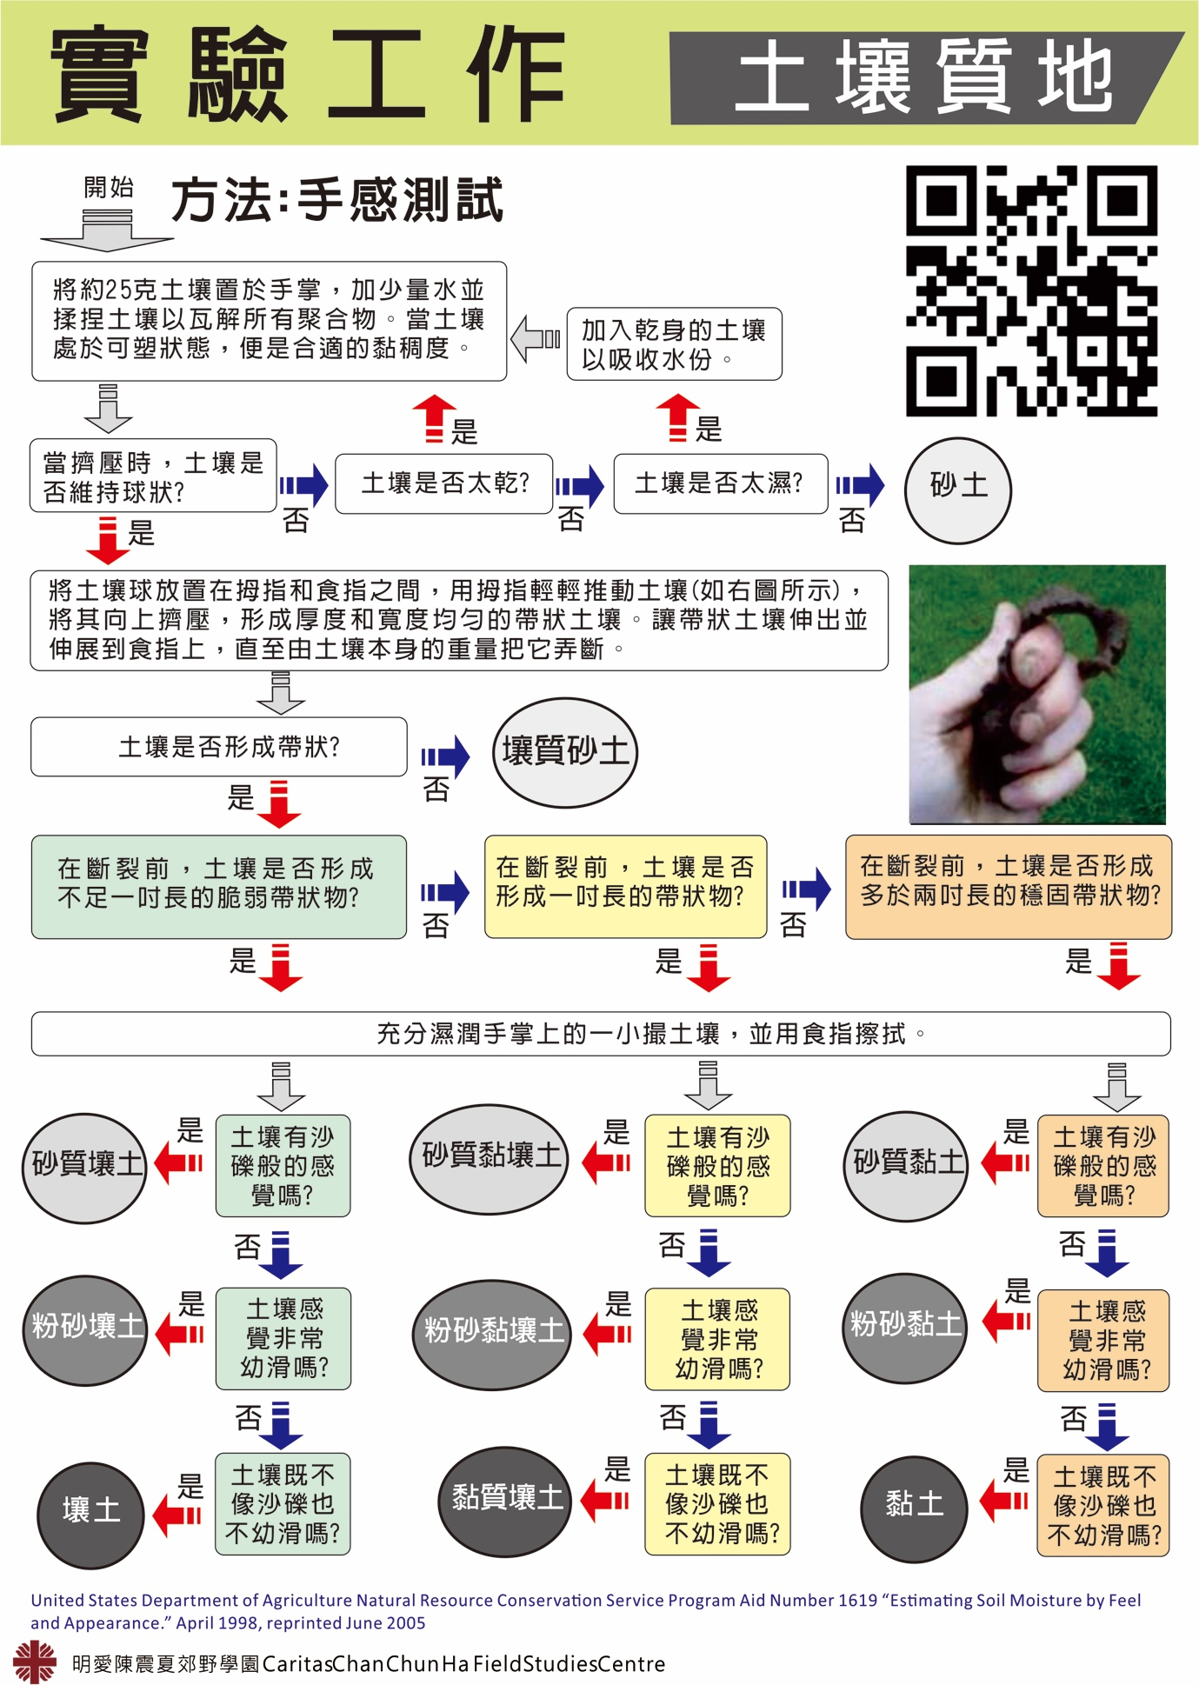

資料頁四：以土壤養份（氮磷鉀）測試套裝測試土壤肥力
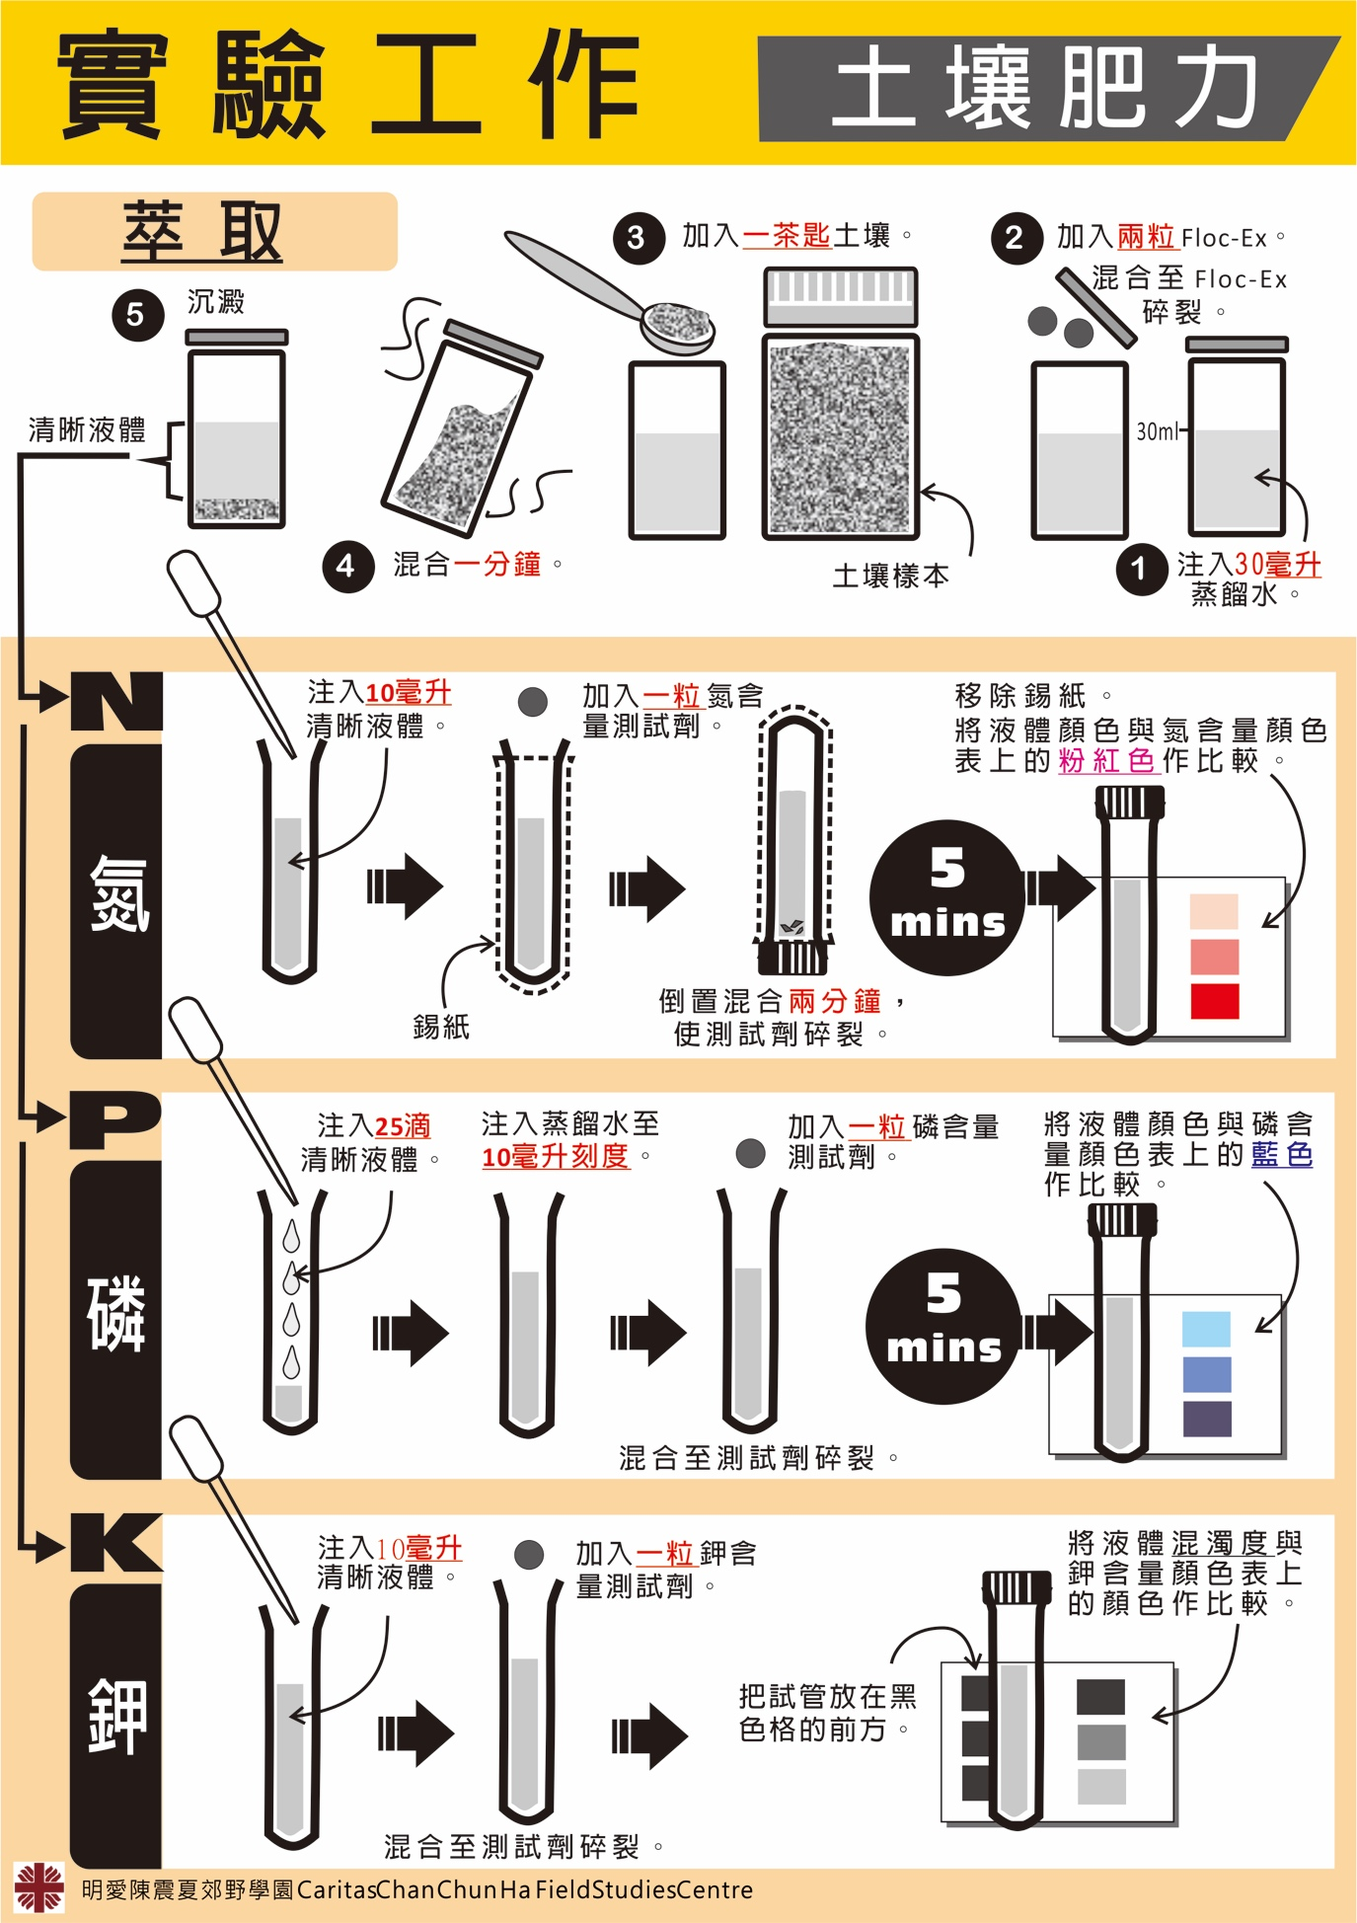
**備註：測試程序會因應使用不同的測試套裝而有所不同。
資料頁五： 測試溪流水質

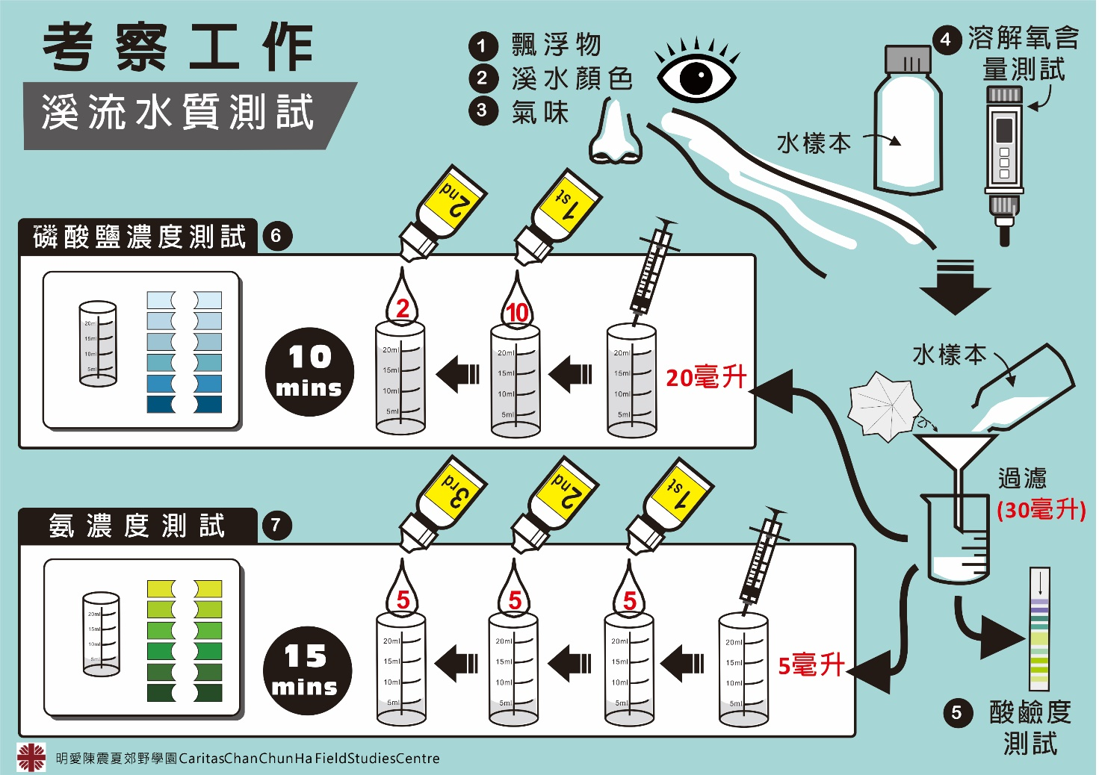
**備註：測試程序會因應使用不同的測試套裝而有所不同。

